LAUDA feiert 45-jähriges Jubiläum von Jutta Mark und Gabriele Wobser

Langjährige Treue zum Familienunternehmen gewürdigt

Lauda-Königshofen, 23. Oktober 2025 – Die LAUDA DR. R. WOBSER GMBH & CO. KG ehrte in einer Feierstunde zwei außergewöhnliche Mitarbeiterinnen für ihre 45-jährige Betriebszugehörigkeit. Jutta Mark und Gabriele Wobser wurden im Beisein der LAUDA Geschäftsführung für ihre jahrzehntelange Treue und herausragenden Leistungen für das Familienunternehmen gewürdigt.

Beide Jubilarinnen begannen ihre berufliche Laufbahn bei LAUDA im Jahr 1980 und prägten über 45 Jahre hinweg die Entwicklung des Unternehmens mit. Jutta Mark trat am 8. September 1980 ihre Ausbildung zur Bürokauffrau an und baute ihre Karriere vom Export über den OEM-Vertrieb bis hin zum Key Account Management auf, wo sie heute nationale und internationale Schlüsselkunden betreut. Gabriele Wobser, Tochter des langjährigen Geschäftsführenden Gesellschafters von LAUDA, Karlheinz Wobser, begann am 15. September 1980 ihre Ausbildung zur Technischen Zeichnerin und entwickelte sich von der Forschung und Entwicklung zur Leiterin Konstruktion im Anlagenbau. Ihre Expertise in der CAD-Konstruktion und Projektkoordination macht sie zu einer unverzichtbaren Stütze des Unternehmens. Sowohl Jutta Mark als auch Gabriele Wobser haben sich durch kontinuierliche Fortbildungen stets auf dem neuesten Wissensstand gehalten und sind für ihre jeweiligen Abteilungen wertvolle Mitarbeiterinnen.

Dr. Gunther Wobser, Geschäftsführender Gesellschafter von LAUDA, würdigte in seiner Laudatio die außergewöhnlichen Verdienste beider Mitarbeiterinnen: »Jutta Mark und Gabriele Wobser verkörpern die Werte unseres Familienunternehmens in besonderer Weise. Mit ihrer 45-jährigen Treue und kontinuierlichen fachlichen Weiterentwicklung haben sie LAUDA entscheidend mitgestaltet. Ihre Expertise, ihr Engagement und ihre Zuverlässigkeit machen sie zu unverzichtbaren Säulen unseres Erfolgs.«

Dr. Wobser hob besonders die internationale Kompetenz von Jutta Mark hervor, die durch ihre Sprachkenntnisse und langjährige Exporterfahrung weltweite Kundenbeziehungen pflegt, sowie die technische Expertise von Gabriele Wobser in der CAD-Konstruktion und Projektkoordination im Anlagenbau.

In Anerkennung ihrer herausragenden Leistungen erhielten Jutta Mark und Gabriele Wobser sowohl die LAUDA Urkunde als auch die Ehrenurkunde der Industrie- und Handelskammer. Dr. Wobser betonte abschließend: »Mitarbeiterinnen wie Jutta Mark und Gabriele Wobser zeigen, dass Treue, Kompetenz und kontinuierliche Weiterentwicklung die Grundpfeiler unseres Familienunternehmens bilden. Ihre 45-jährige Betriebszugehörigkeit ist ein eindrucksvoller Beleg für die besondere Verbindung zwischen unseren Mitarbeitenden und LAUDA.«

Das Doppeljubiläum unterstreicht die Bedeutung langjähriger Mitarbeitenden für die Kontinuität und den Erfolg des Familienunternehmens LAUDA. Solche außergewöhnlichen Berufslaufbahnen zeigen die Wertschätzung und das Vertrauen, das zwischen dem Unternehmen und seinen Mitarbeitenden über Jahrzehnte gewachsen ist. Sie verdeutlichen zudem die Stabilität und familiäre Atmosphäre, die LAUDA als Arbeitgeber auszeichnet und die Grundlage für nachhaltigen Unternehmenserfolg bilden.
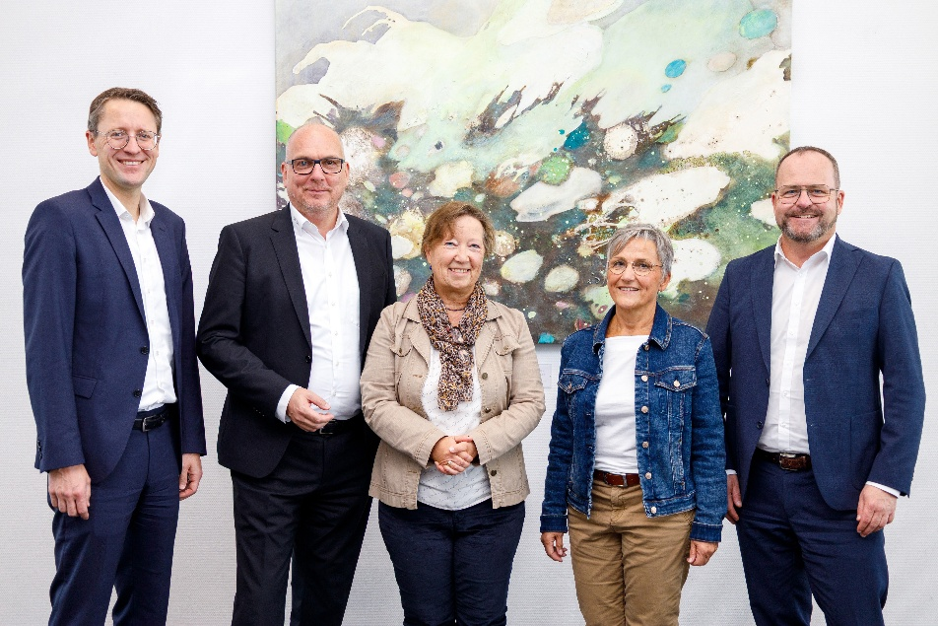

Bild: Dr. Gunther Wobser, Geschäftsführender Gesellschafter von LAUDA (rechts), würdigte gemeinsam mit den beiden Geschäftsführern Dr. Mario Englert (links) und Dr. Marc Stricker (2. v. l.) das 45-jährige Jubiläum von Jutta Mark (3. v. l.) und Gabriele Wobser (2. v. r.). © LAUDA

Wir sind LAUDA – Weltmarktführer für exakte Temperaturen. Unsere Temperiergeräte und -anlagen sind das Herz wichtiger Applikationen und leisten so einen Beitrag für eine bessere Zukunft. Als Komplettanbieter gewährleisten wir die optimale Temperatur in Forschung, Produktion und Qualitätskontrolle. Wir sind der zuverlässige Partner für Elektromobilität, Wasserstoff, Chemie, Pharma/Biotech, Halbleiter und Medizintechnik. Mit kompetenter Beratung und innovativen Lösungen begeistern wir unsere Kunden seit fast 70 Jahren täglich neu – weltweit.

Im Unternehmen gehen wir stets den entscheidenden Schritt voraus. Wir fördern unsere Mitarbeitenden und fordern uns immer wieder selbst: für eine bessere Zukunft, die wir gemeinsam gestalten.

Pressekontakt
Für die Presse stellen wir sehr gerne aufbereitete Informationen über unser Unternehmen, die LAUDA FabrikGalerie und unsere Projekte im Bereich Innovationsförderung, Digitalisierung und Ideenmanagement zur Verfügung. Wir freuen uns auf einen offenen Austausch mit Ihnen – sprechen Sie uns an!

CHRISTOPH MUHR
Leiter Unternehmenskommunikation
T + 49 (0) 9343 503-349
christoph.muhr@lauda.de

LAUDA DR. R. WOBSER GMBH & CO. KG, Laudaplatz 1, 97922 Lauda-Königshofen, Deutschland/Germany. Kommanditgesellschaft: Sitz Lauda-Königshofen, Registergericht Mannheim HRA 560069. Persönlich haftende Gesellschafterin: LAUDA DR. R. WOBSER Verwaltungs-GmbH, Sitz Lauda-Königshofen, Registergericht Mannheim HRB 560226. Geschäftsführer/Managing Directors: Dr. Gunther Wobser (Vorsitzender/President & CEO), Dr. Mario Englert (CFO), Dr. Marc Stricker (COO)

